

Инструкция по созданию контрольных точек и полигонов в ПО «Автограф»

Оглавление.

- Создание списка КТ и полигонов.
- Создание контрольных точек
- Создание полигонов
- Привязка КТ и полигонов к транспортным средствам.

- Создание списка КТ и полигонов.
Откройте программу Автограф GSM. Выберете пункт меню: настройка -> контрольные точки -> Создать список
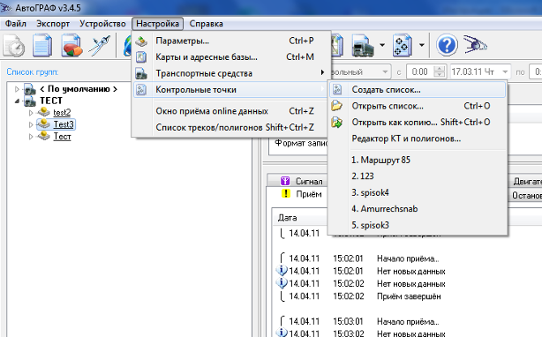
Нажимаем ОК в появившемся окне.
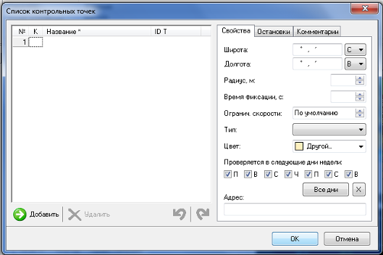
И сохраняем под нужным нам названием в папке
Х:\..\АвтоГраф\Points, (Х: имя диска, где находится папка автограф на вашем компьютере, а \..\ путь к ней (чаше всего это c:\program files\автограф))
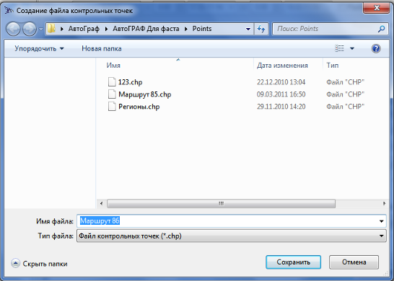

- Создание контрольных точек
Теперь можно приступать непосредственно к созданию контрольных точек. Выберете пункт меню: настройка -> контрольные точки -> редактор КТ и полигонов.
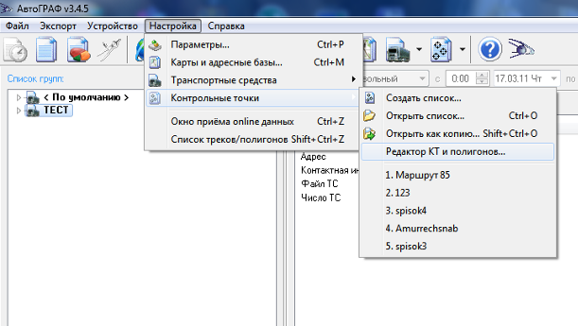
Рис.1
В появившемся окне выберете пункт меню: Файл -> Открыть список или нажмите на значок открытия списка .
Выбираем сохраненный нами ранее список в Х:\..\АвтоГраф\Points\имя файла. Нажимаем кнопку «Открыть».
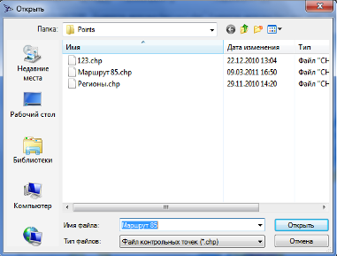
Приступаем к созданию контрольных точек. На карте найти место, где должна быть установлена контрольная точка. Для этого необходимо навести курсор мыши в место на карте и, используя колесо прокрутки увеличить или уменьшить изображение (или значками ). Также можно перемешаться по карте удерживая левую кнопку мыши.
Рис.2
Чтобы нарисовать в необходимом нам месте контрольную точку (далее КТ) с определенным диаметром выберите режим рисования окружностей.
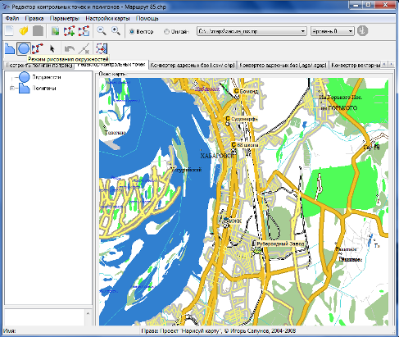
Ставим указатель мыши в центр, где необходимо установит КТ, и нажимаем правую кнопку, затем перемещая указатель задать необходимый диаметр (Если необходимо установить центр КТ в другом месте нажмите ESC.) и нажать кнопку Enter.
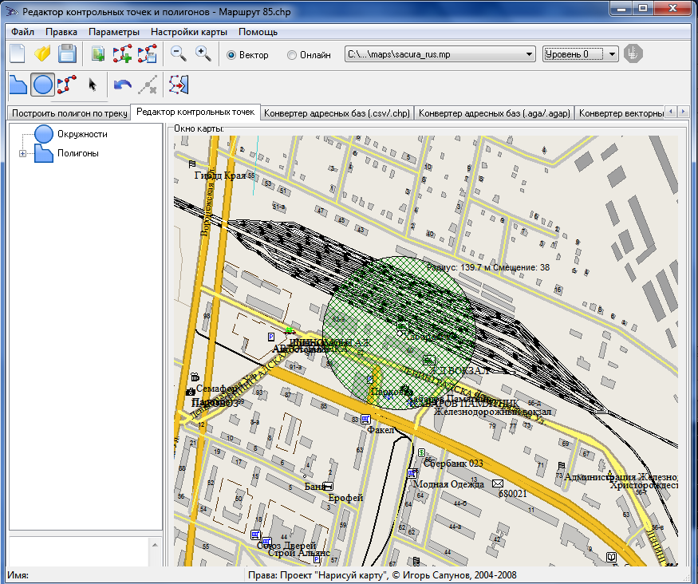
В появившемся окне необходимо ввести информацию о КТ.
Название КТ, время фиксации транспорта в КТ, тип точки, картинка, ограничение скорости, адрес и ID.
Рассмотрим параметры более подробно.
- Имя КТ должно быть уникальным и нести короткую информацию о местоположении. (например: ЖД Вокзал, Заправка №47, Бокс № 4 и т.д.)
- Время фиксации. Этот параметр отвечает за фиксацию транспорта в данной контрольной точке. То есть, если машина находится меньше определенного количества времени в данной зоне, фиксация не произойдет. (По умолчанию всегда «0»,т. е фиксация происходит сразу при попадании транспорта в указанную зону)
- При желании можно выбрать рисунок. Он будет отображаться как на карте, так и во вкладках Автограф GSM «Остановки» и «К.точки»
- Тип точки. ( В отчетах это позволяет вести сортировку по типу точки. Например, по КТ тип "Заправка". При делении на рейсы по типу, а не по названию КТ.)
- Ограничение скорости в данной контрольной точке.
- Адрес.
- IDPT номер КТ (указывается при необходимости сортировки в отчетах или создания новых отчетов по КТ)
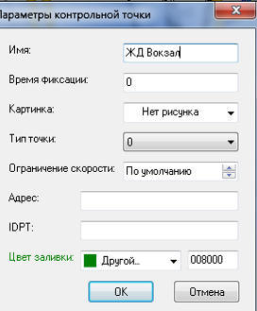

- Создание полигонов
Если необходимо создать КТ не просто окружность, а КТ не правильной формы, то необходимо воспользоваться инструментом рисования полигонов.
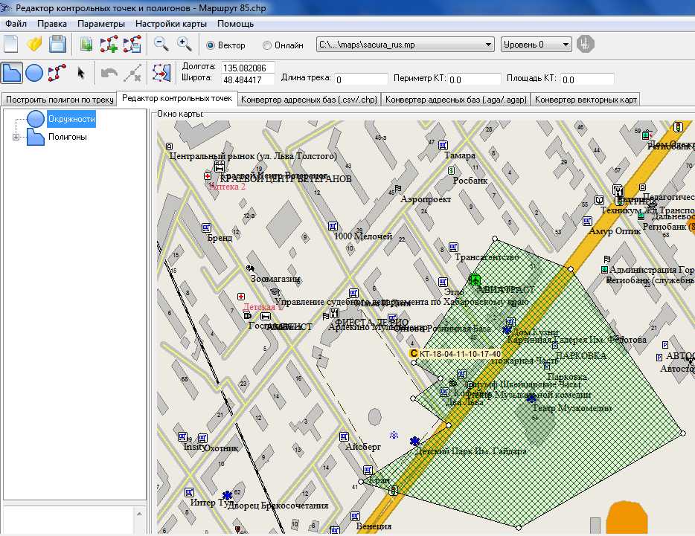

И далее, как и в случае с КТ в виде окружностей, находим место на карте где необходимо нарисовать наш полигон. Затем необходимо установить курсор мыши на одну из вершин нашего будущего полигона и нажать правую кнопку мыши, далее проставить правой кнопкой мыши остальные вершины полигона и нажать “Enter”. В появившемся окне ввести необходимые данные о полигоне.
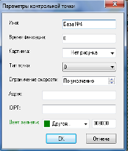

- Привязка КТ и полигонов к транспортным средствам.
Для того, что бы программа начала использовать наши созданные КТ, необходимо привязать их или ко всей программе или к определенному транспортному средству. Рассмотрим оба варианта.
- Привязка к программе в целом.
Заходим в пункт меню: Настройка –> Параметры.
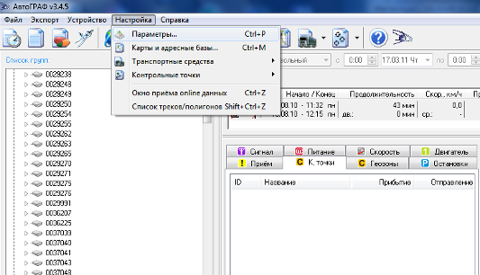
В окне параметров выбрать вкладку Рейсы и выбрать из выпадающего списка КТ, наш список КТ. Нажмите «ОК»
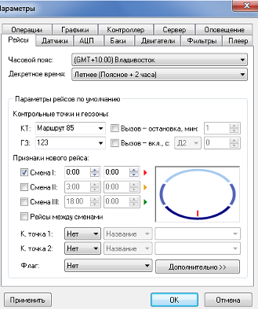

- Привязка отдельного транспортного средства или группы транспортных средств.
Для этого выберете из списка слева нужное вам транспортное средство и нажмите на нем правой кнопкой мыши. Выберете пункт «Список транспортных средств».
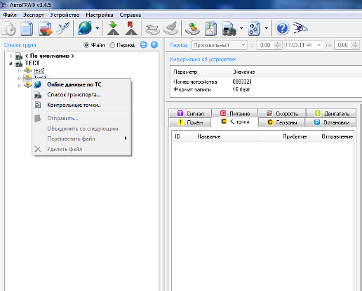

В следующем окне перейдите во вкладку «Рейсы», установите галочку напротив «Контрольные точки и геозоны» и из выпадающего списка КТ выберете ваш список КТ. Нажмите «ОК».
